Sinopsis
Periódico Oficial “Gaceta del Gobierno”

Período abril de 2022

No. | Fecha | Contenido | Observaciones
63 | 05-abril-2020  Sección  Primera | Poder Legislativo del Estado  Órgano Superior de Fiscalización del Estado de México  Acuerdo 06/2022 por el que se emiten los lineamientos, fechas de capacitación y calendarización para la entrega de informes trimestrales de las entidades fiscalizables del Estado de México del ejercicio fiscal 2022. | A través del presente acuerdo se establece:  - Los Informes Trimestrales de las entidades fiscalizables estatales y municipales se deben realizar conforme al requerimiento anual para la entrega de obligaciones periódicas del ejercicio fiscal 2022 y los “Lineamientos para la integración y entrega del Informe Trimestral Municipal 2022”, mismos que se integran en el Anexo uno, así como los “Lineamientos para la integración y entrega del Informe Trimestral Estatal 2022”, establecidos en el Anexo dos de este Acuerdo.  - El Órgano Superior de Fiscalización al emitir los “Lineamientos para la integración y entrega del Informe Trimestral Municipal 2022” y los “Lineamientos para la integración y entrega del Informe Trimestral Estatal 2022”, proporcionará asistencia técnica y capacitación a los servidores públicos de las entidades fiscalizables, la que será obligatoria, en modalidad virtual, y se impartirá en las fechas y horarios señalados en el Anexo tres de este Acuerdo.  Para este efecto, los servidores públicos deberán realizar su registro de participación a través del sitio oficial web institucional www.osfem.gob.mx/registro.html, en el que proporcionarán los correos electrónicos y datos señalados como obligatorios.  - La entrega del primer Informe Trimestral de las entidades fiscalizables estatales y municipales, se realizará en las oficinas del Órgano Superior de Fiscalización del Estado de México, ubicadas en Calle Mariano Matamoros, número 106, Delegación Centro Histórico, Colonia Centro, Toluca de Lerdo, Estado de
México, Código Postal 50000; en un horario de 9:00 a 18:00 horas, en las fechas y orden establecidos en la calendarización del Anexo cuatro de este Acuerdo.

- Los Informes Trimestrales de las entidades fiscalizables estatales y municipales, deben entregarse de forma completa, veraz, oportuna y correcta, que guarden plena relación con lo requerido, sin actos de simulación que entorpezcan y obstaculicen la actividad fiscalizadora de este Órgano Superior de Fiscalización del Estado de México.

- Los Anexos referidos en este Acuerdo forman parte integral del mismo, por lo que las entidades fiscalizables del Estado de México, están obligadas a observarlos y darles estricto cumplimiento.

- Este Acuerdo entrará en vigor el día 5 de abril del 2022.
66 | 08-abril-2020  Sección  Primera | Poder Ejecutivo del Estado  Secretaria de Finanzas  Acuerdo por el que se dan a conocer las participaciones federales y estatales pagadas a los municipios del Estado de México correspondientes al periodo de enero a marzo del ejercicio fiscal 2022. | A través del presente acuerdo se da a conocer:  - Se dan a conocer los montos de las participaciones federales y estatales pagadas a los municipios durante el periodo de enero a marzo del ejercicio fiscal 2022.  - Los montos de las participaciones federales y estatales pagadas a los municipios durante el mes de enero del ejercicio fiscal 2022.  - Los montos de las participaciones federales y estatales pagadas a los municipios durante el mes de febrero del ejercicio fiscal 2022.  - Los montos de las participaciones federales y estatales pagadas a los municipios durante el mes de marzo del ejercicio fiscal 2022.  - Los montos entregados a los municipios por concepto del Fondo de Estabilización de los Ingresos de las Entidades Federativas durante el primer trimestre del ejercicio fiscal 2022, corresponden al ajuste definitivo anual de 2021.
 |  |  | - Se dan a conocer los montos de las compensaciones aplicadas durante el primer trimestre de 2022 a las participaciones del Fondo General de Participaciones por concepto del Faltante Inicial del FEIEF, derivado de la autorización a la que se refiere el artículo segundo del “Decreto Número 157 por el que se establecen las condiciones para que los municipios accedan al FEIEF” publicado en el Periódico Oficial “Gaceta del Gobierno” el 14 de julio de 2020.
69 | 20-abril-2020  Sección  Primera | Poder Ejecutivo del Estado  Secretaria de Finanzas  Acuerdo por el que se dan a conocer las fórmulas, variables utilizadas y monto que le corresponde a cada municipio derivado del ajuste anual definitivo de participaciones y el monto definitivo del FEIEF correspondientes al ejercicio fiscal 2021. | A través del presente acuerdo se da a conocer:  - Las participaciones provisionales ministradas a cada municipio del Estado de México en el ejercicio fiscal 2021.  - Los montos de las participaciones definitivas de los municipios del ejercicio fiscal 2021, por los conceptos señalados en el artículo 219 fracción I incisos A) numeral A.2., B), D), E), F), G) y J), y fracción II del Código Financiero del Estado de México y Municipios, son los siguientes:  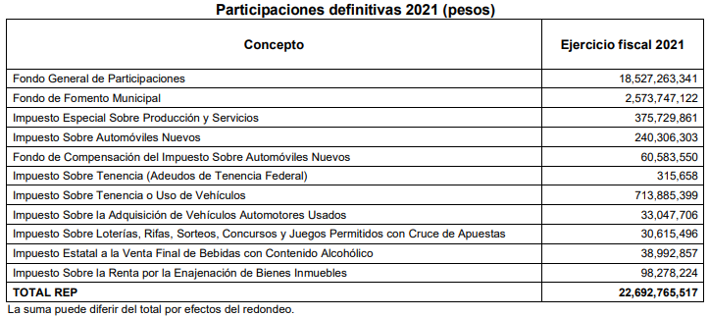  - La fórmula y variables utilizadas para la distribución de las participaciones que por concepto de la Recaudación Estatal Participable (REP) definitiva le corresponde a cada uno de los municipios por el ejercicio fiscal 2021.
- El ajuste anual definitivo correspondiente al ejercicio fiscal 2021 es resultado de comparar, para cada municipio, las participaciones definitivas que les corresponden para dicho ejercicio fiscal, con las participaciones provisionales que se les ministraron durante el ejercicio fiscal 2021.

- El monto de las participaciones ministradas a cada municipio del Estado de México en el ejercicio fiscal 2021, por los conceptos señalados en el artículo 219 fracción I, incisos H) e I) del Código Financiero del Estado de México y Municipios no fueron sujetos al ajuste anual definitivo correspondiente al ejercicio fiscal 2021; en virtud de que ni los montos liquidados, ni las variables que intervinieron para su distribución sufrieron cambios durante el ejercicio fiscal 2021.

- La Secretaría de Finanzas adicionará, o en su caso, disminuirá de las participaciones que le sean asignables a los municipios en los meses de abril y mayo del ejercicio fiscal 2022, el monto del ajuste anual definitivo que le corresponda a cada municipio. Para tal efecto, las Constancias de Liquidación de Participaciones que se emitan al respecto en los citados meses, incluirán la adición o disminución referida, según corresponda a cada municipio.

- El monto definitivo del Fondo de Estabilización de los Ingresos de las Entidades Federativas del ejercicio fiscal 2021 correspondiente a los municipios del Estado de México se distribuye conforme a lo siguiente:
